《毕业论文写作指导》网络课程学习指南

一、登录平台
1. 打开浏览器，在地址栏中输入http://ts.e-cufe.net/，进入中财在线学堂网站。


2. 单击“登录”按钮，在弹出的登陆对话框中，分别输入用户名、密码和验证码（用户名为：学生本人学号；密码：学生本人身份证号码后六位），单击“登录”即可进入平台。
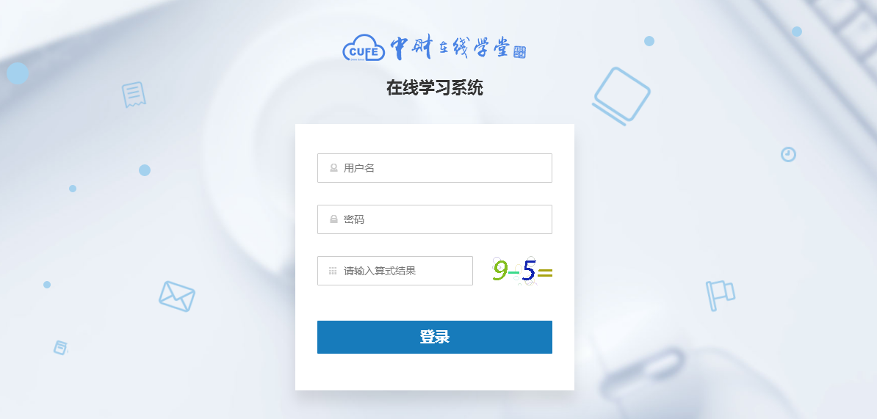

二、课程学习
1. 学生登录平台后，跳转到“学习空间”界面。
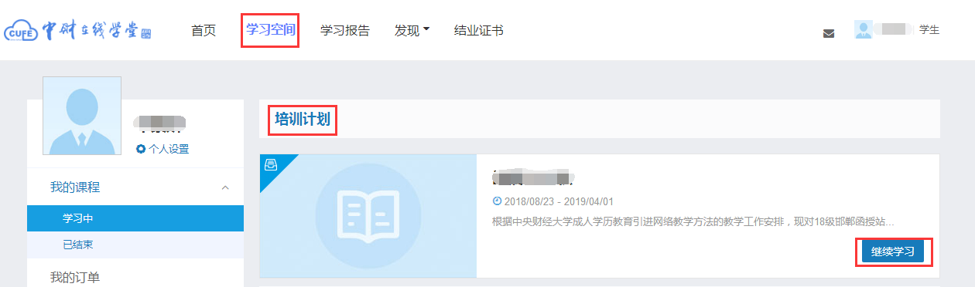

2. 点击“培训计划”相应栏目，即可进入课程列表。
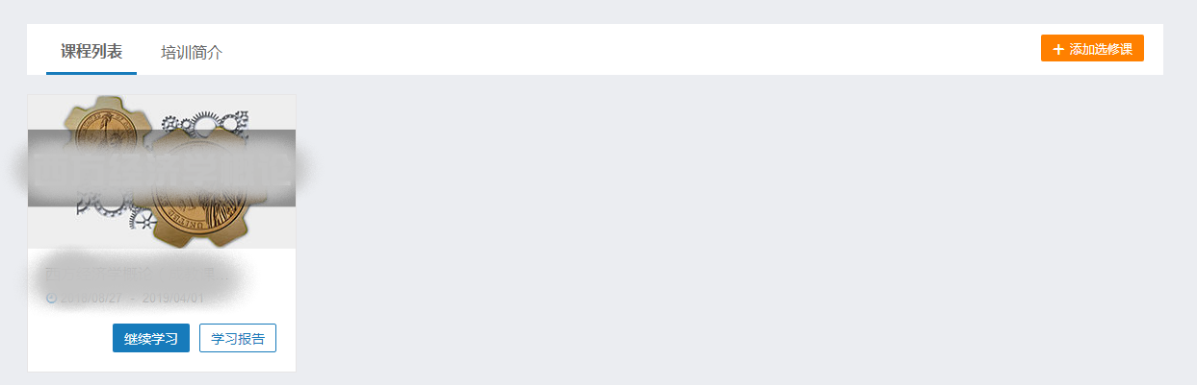

3．点击课程名称，即可进入该课程页面观看学习。《毕业论文写作指导》课程包含“论文规范”、“基础指导”、“学院指导”和“科技文档”等文本及视频资源内容。

